2024年1月11日今日动态
今天是星期四，晴天。共有14位小朋友来园，其中张梓祎、褚浩宸、刘郑勋、请事假，顾晨怡、易筱曦、赵奕承、官同羽、梁佳硕、金文哲、丁秋铭、张竹青请病假。
周发展目标：
1.喜欢各种各样的汽车，并能初步了解它们的明显特征
2.愿意和其他伙伴一起玩游戏，并知道基本的交通规则。
一、区域游戏
姓 名 | 区域 | 游戏内容 | 姓 名 | 区域 | 游戏内容
张梓祎 | 请假 |  | 徐燃 | 建构区
丁秋铭 | 请假 |  | 郭静悠 | 建构区 | 地面建构
吴燚 | 请假 |  | 夏一心 | 美工区 | 绘画
梁佳硕 | 请假 |  | 殷颂惜 | 美工区 | 鞭炮
金文哲 | 请假 |  | 顾羽汐 | 建构区 | 雪花片汽车
刘郑勋 | 请假 |  | 顾晨怡 | 请假
张铭昊 | 图书角 | 看书 | 易筱曦 | 请假
熊梓轩 | 益智区 | 企鹅破冰 | 王婉苏 | 建构区 | 地面建构
程诺 | 娃娃家 | 厨师 | 徐旻玥 | 万能工匠 | 眼镜
孙思淼 | 娃娃家 | 爷爷 | 汪雪婷 | 美工区 | 彩泥、绘画
官同羽 | 请假 |  | 张竹青 | 请假
褚浩宸 | 请假 |  | 蔡娅宁 | 建构区 | 地面建构小屋
赵奕承 | 请假
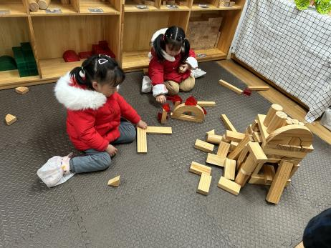  我们一起搭高楼。 | 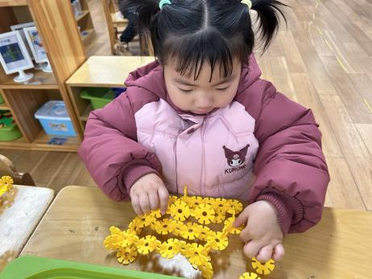  金箍棒连起来就是板。 | 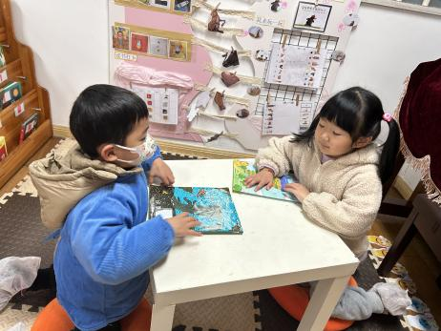  你看看这书上写得什么。
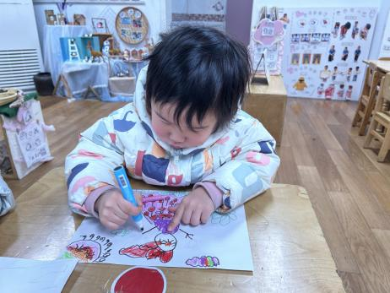  穿着漂亮裙子的公主在花园里玩 | 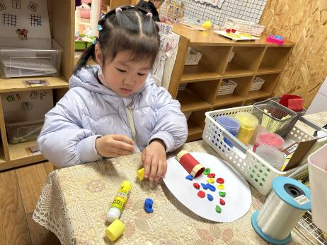  漂亮的烟花五颜六色的。 | 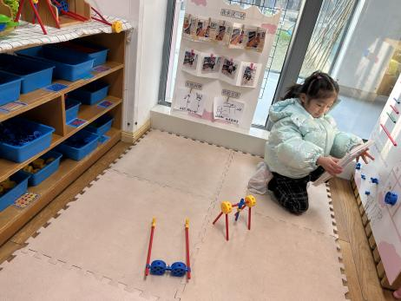  看看图片，找找灵感。
二、户外活动
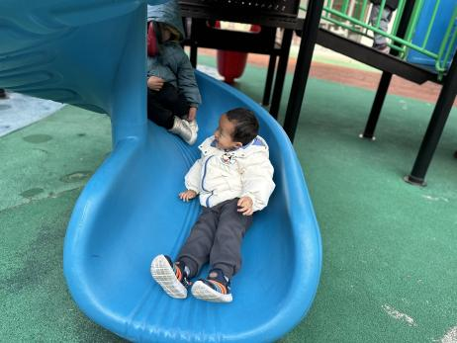  你怎么跟我这么紧？ | 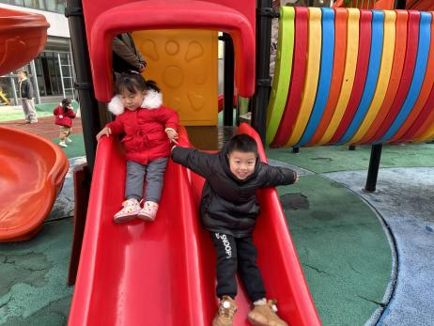  我要起飞啦。 | 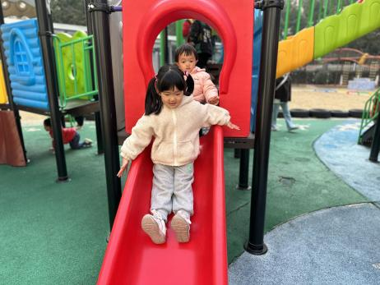  双脚并拢滑滑梯。
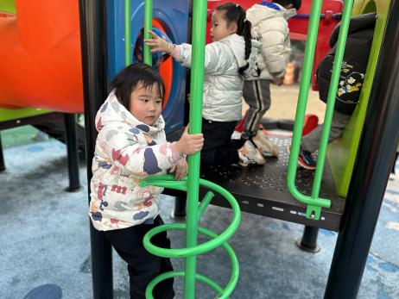  盘旋而上。 | 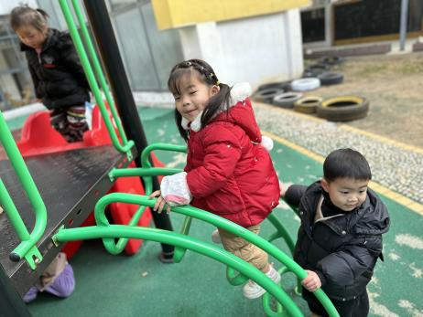  你看我，镂空楼梯也不怕。 | 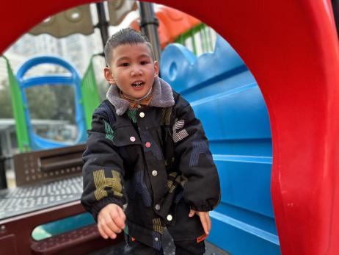  山洞的偶遇。
三、集体活动：数学《乘车》
这是一节认识点卡的数学活动。点卡是上面有不同数量的点子的卡片，和实物卡片大相径同。本次活动主要引导幼儿认识1-4的点卡，并能按点卡上的数量给点卡匹配相应的实物卡片。
表扬这些小朋友能认识1―4的点卡，增强了点数的能力：熊梓轩、孙思淼、王婉苏、徐旻玥、汪雪婷。
表扬这些小朋友能按点卡上的数量给点卡匹配相应的实物卡片：吴燚、张铭昊、郭静悠、殷颂惜、顾羽汐、夏一心、蔡娅宁。
希望这些小朋友能认真倾听，按照要求进行操作：程诺、徐燃。
四、家园配合
1.个别幼儿经常感冒、咳嗽，平时要注意引导幼儿养成良好的生活作息习惯及卫生习惯了；增强体育锻炼，晚饭后可以适当消食，膳食均衡，尤其是孩子不爱吃的蔬菜更要鼓励、督促。
2.周一～周四，延时班放学时间：16:30，周五没有延时班，统一放学时间：15:30.

